МБОУ Краснотуранская НОШ им. В. К. Фуги

Ток-шоу
"ПОЛЕ ЧУДЕС"
Верные друзья



Выполнила:
Учитель начальных классов - Кривохижа М. В.

Краснотуранск 2012 г.

Данное ток-шоу рассчитано на детей в возрасте 9-10 лет (3-4 класс)

Цель:
Развивать познавательный интерес у детей.

Задачи:
- расширить кругозор и представление детей о собаках.
- способствовать воспитанию любви к животным.
- доставить детям удовольствие от игры.

Ход мероприятия:

Ведущий: Сегодня темой нашей игры станут наши верные друзья – собаки. Собака была рядом с человеком с древних времён. Она - преданный друг человека, всегда находиться рядом. Но о собаке, конечно, нужно заботиться, правильно кормить и содержать её. И пусть не встречаются такие объявления:
Висит на заборе
Тетрадный листок
«Пропала собака
По кличке Дружок!
Приметы такие –
Любимый щенок.
Дружок мой, найдись,
Я так одинок!»
Люди вывели свыше 300 пород собак. Трудно даже представить, что они все произошли от одного предка – волка. Сколько разных собак, столько и названий. Некоторые из них можно объяснить. Например «дворняжка». Самая распространенная порода собак. Их видишь в каждом дворе. И хотя у неё нет никакой родословной, их любят ничуть не меньше.
Лайка получила своё название по звонкому призывному лаю, помогающему охотнику определить местонахождение собаки и добычи. А вот названия других пород следует выяснить. Это и будет нашей задачей.

Наши правила игры:
- В процессе игры нельзя подсказывать друг другу.
- Если не ответил на вопрос, очки не засчитываются, ход переходит к другому игроку.
- Если стрелка укажет на сектор «Б» - банкрот, ход переходит к другому игроку.
- Если стрелка укажет на сектор «П» - приз, участник выбирает продолжить игру или взять приз.

ОТБОРОЧНЫЙ ТУР.

Сейчас мы проведем отборочный тур, игроки, ответившие на вопросы станут участниками I тура.
  - На полке в уголке, висит сито, не руками свито? (Паутина)
  - Когда собирают урожай с полей? (Осень)
  - Тает снежок, ожил лужок. День прибывает, когда это бывает? (Весна)

Молодцы! Участников прошу занять места у игрового стола (Представление игроков).

I тур.

Немецкое название породы происходит, вероятно, от глагол «плюхать, бултыхать». Это водяная или плетущаяся собака. Всем известно, что она прекрасно плавает?
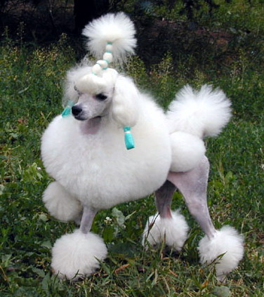
(Пудель).

Дети отгадывают по буквам слово.

Вопросы отборочного тура участников во II тур.

- У стеклянных берегов не бывает рыбаков? (Аквариум).
- Что один раз в год наряжают? ( Елка).
- Шапка набекрень, спрятался за пень, кто проходит
близко, кланяется низко? (Гриб).

II тур.

Свое название эти собаки получили от латинского слова «terra» - земля, этих собак используют для охоты в норах. От этого слова образовались и другие слова: территория, террариум. (Терьер).
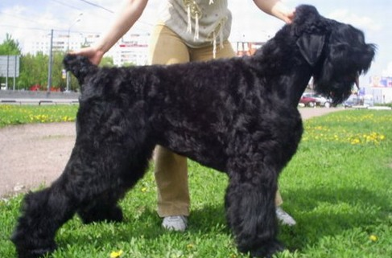

Очень хорошо! Мы продолжаем нашу игру.

Вопросы отборочного тура участников в III тур.

- Какой зверек спит вниз головой? (Летучая мышь).
- Какое лекарственное растение любят кошки? (Валерьяна).
- Какое дерево живет дольше всех? (Дуб).

III тур.

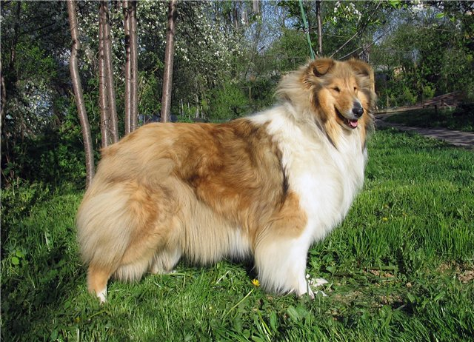
Название этой породы англосаксонское и переводиться так «черный». В стародавние времена предки этих собак пасли черных овец. Так и осталось за этой собакой такое название «пастух черных овец» (Колли).

Каждый угадавший игрок выходит в финал.
Итак, у нас есть три игрока для финала. Проходите за игровой стол.

ФИНАЛ.
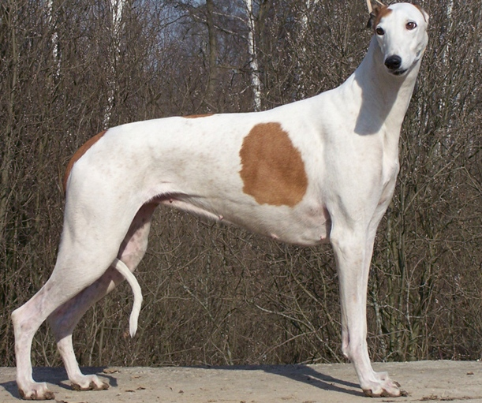
Это порода охотничьих собак. Название породы означает «быстрая». Главное качество этих собак – быстрый бег, который им необходим для охоты на открытом пространстве. (Борзая).

Дети угадывают слово, угадавший становиться победителем игры. И становиться участником супер игры.

Супер игра.
Эти собаки ведут своё происхождение от древних охотничьих собак Испании. Название страны отражено в названии породы (Спаниель).
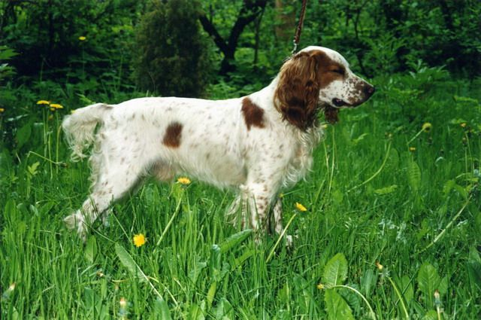

Все участники получают призы.

Итог: Сегодня мы познакомились лишь с некоторыми породами собак. Они живут рядом, приносят нам радость от общения с ними. И хочу закончить нашу игру словами:

